GRÖMO Regenstandrohr 2,0 m - mit Reinigungsdeckel

GRÖMO

Eigenschaften

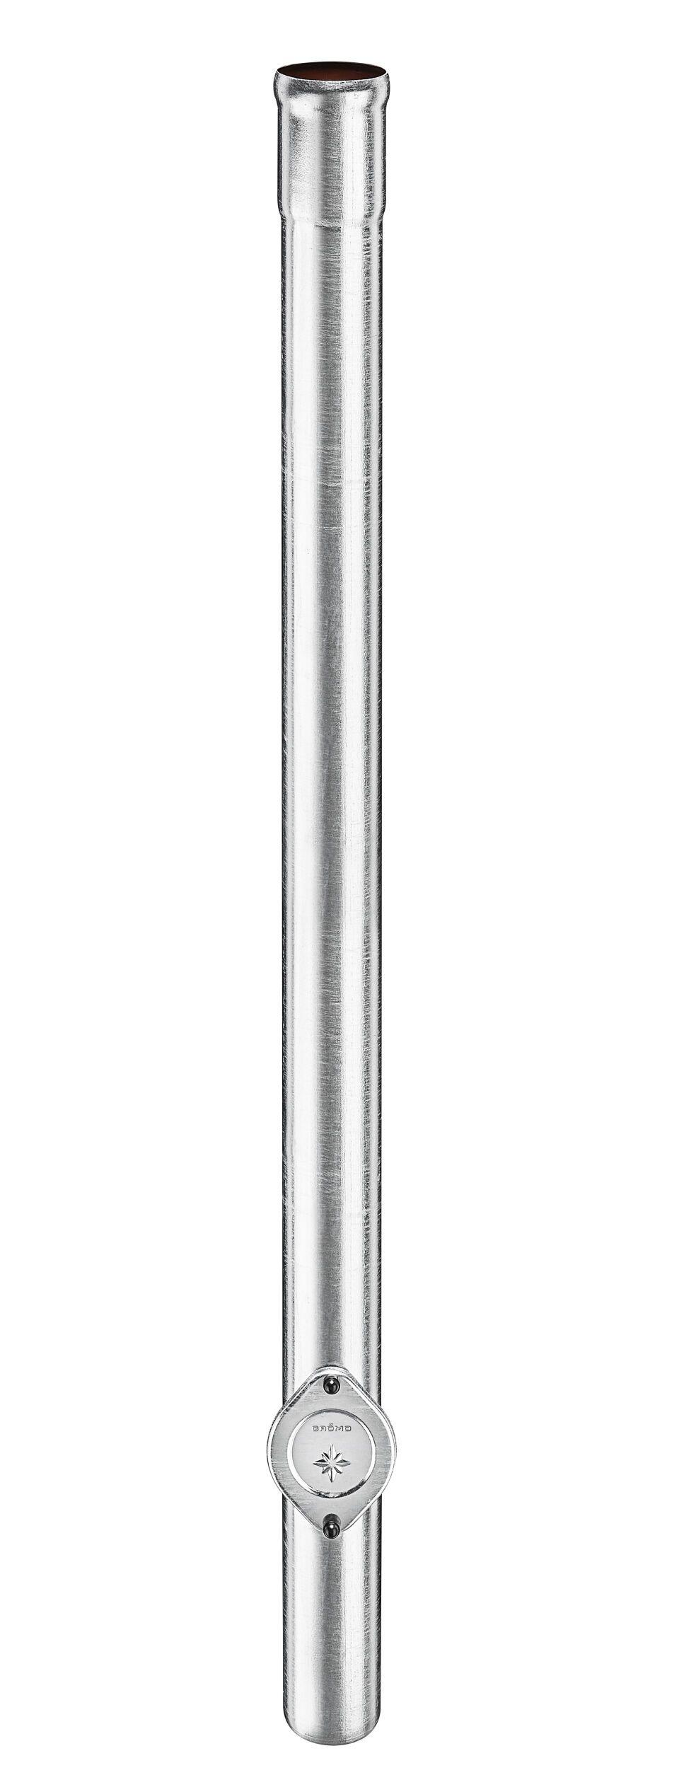

Farbton

kupfer, silber

Form

rund

Oberfläche

verzinkt

Werkstoff

Kupfer, Stahl

Länge (mm)

2.000,00

Einbaulage

beliebig

Ablaufleistung (l/s)

10,10 - 33,90

Durchmesser (mm)

110,00 - 182,00

Nennweite DN

100,00 - 150,00

Hinweis

Ohne Dichtelement. Für Anschluss zu KG-Rohr und TML Guss-Rohr sind passende Anschlussstücke erhältlich, Passt direkt in alle gängigen Kanalrohre. Kein zusätzliches Anschlussstück oder Standrohrkappe erforderlich!